Міністерство освіти і науки України

Чернівецький Національний Університет ім. Юрія Федьковича

Факультет математики та інформатики

Кафедра математичного моделювання

Спеціальність “Комп’ютерні науки”

**Звіт**

про виконання лабораторної роботи №3 варіант №2

з предмету “Програмування мовою Python”

**Виконала:**

студентка 201-А групи

Близнюк Г.В.

**Перевірив:**

доцент, кандидат фіз.-мат. наук

Юрченко І.В.

Чернівці, 2020

**Списки та кортежі**

**Завдання 1.**

Дано список натуральних чисел. Знайти кількість:

2) компонент, що діляться на 3 або 5;

***Код***

from random import randint

n = int(input("Enter amount of figures in a list: "))

while n <= 0:

n = int(input("Amount of figures can't be less than 0. Enter one more time: "))

numbers = []

count = 0

num_div = []

for i in range(n):

x = randint(0,100)

numbers.append(x)

if x%3 == 0 or x%5 == 0:

count+=1

num_div.append(x)

print("Initial list is {}".format(numbers))

if count == 0:

print ("There are no number that can be divided by 3 or 5.")

else:

print ("There are {} figures that can be divided by 3 or 5".format(count))

print("Final list is: {}".format(num_div))

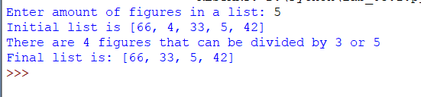

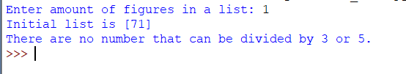

**Завдання 2**

Знайти:

2) довжину дійсного вектора;

***Код***

from random import random

import math as m

n = int(input("Enter the number of elements in the vector: "))

while (n<=0):

n = int(input("Incorrect value! Try one more time : "))

vect = []

len_v = 0

print ("Random vector is: (", end = " ")

for i in range (n):

vect.append(random()*10)

len_v += pow(vect[i],2)

print("{:.4}".format(vect[i]), end = ", ")

print (")")

len_v = m.sqrt(len_v)

print ("\nThe length of the vector is {:.4f}".format(len_v))

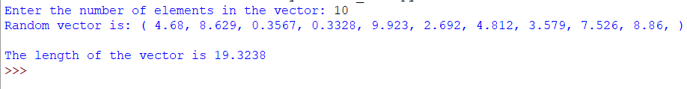

**Перевірка:**

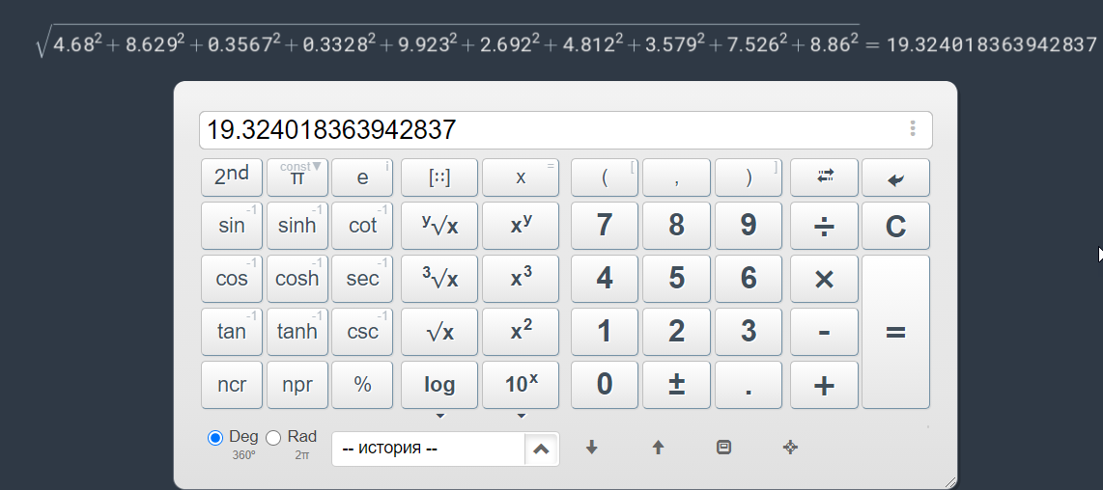

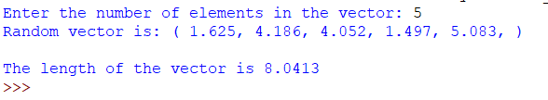

**Перевірка:**

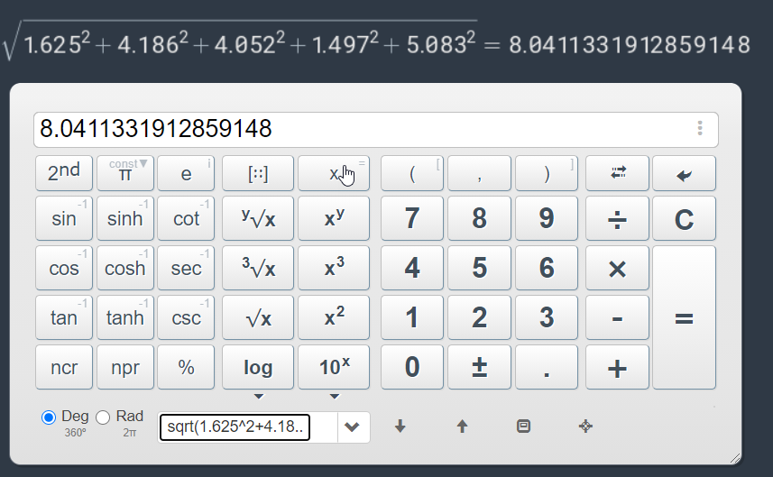

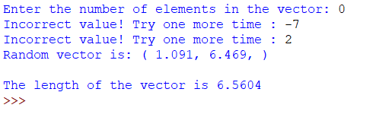

**Перевірка:**

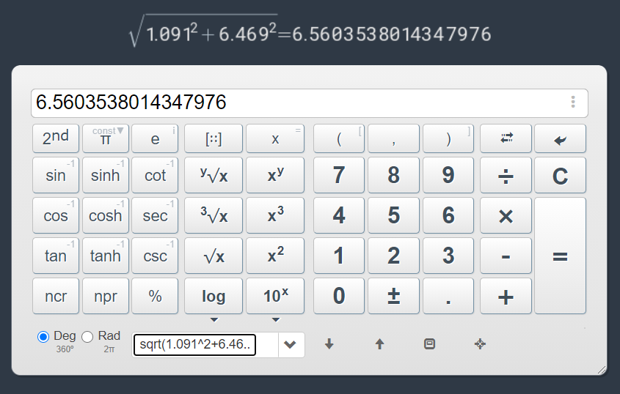

**Завдання 3.**

Написати програми для обчислення:

2) суми всіх елементів, що належать побічній діагоналі;

***Код***

from random import randint

r = int(input("Введіть кількість рядків: "))

c = int(input("Введіть кількість стовпців: "))

matrix = []

suma = 0

for i in range(r):

row = []

for j in range(c):

elem = randint(-10,10)

row.append(elem)

if i+j == c-1:

suma+= elem

matrix.append(row)

for row in matrix:

for elem in row:

print("%3d "%elem,end=" ")

print("\n")

print("Сума елементів бічної діагоналі = {}".format(suma))

print()

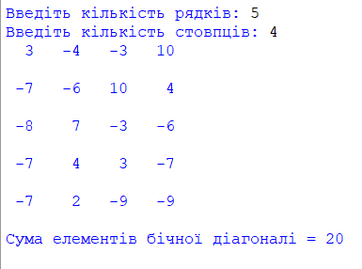

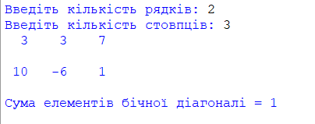

**Завдання 4**

Заповніть один кортеж десятьма випадковими цілими числами від 0 до 5 включно за допомогою random.random(). Також заповніть другий кортеж числами від -5 до 0. Об'єднайте два кортежі за допомогою оператора +, створивши тим самим третій кортеж. За допомогою методу кортежу count () визначте в ньому кількість нулів. Виведіть на екран третій кортеж і кількість нулів у ньому.

***Код***

import random

tup1 = ()

for i in range(10):

tup1 = tup1 + (round(random.random()*5),)

print("Кортеж 1: {}".format(tup1))

tup2 = ()

for i in range(10):

tup2 = tup2 + (round(random.random()*(-5)),)

print("Кортеж 2: {}".format(tup2))

tup3 = tup1+tup2

print("Кортеж 3: {}".format(tup3))

end = "нул"

if tup3.count(0)== 1 or tup3.count(0) %10 == 1:

end+="ь"

elif (tup3.count(0)>1 and tup3.count(0)<5) or (tup3.count(0)%10>1 and tup3.count(0)%10<5):

end+="і"

else :

end+="ів"

print ("Всьо у кортежі {} {}".format(tup3.count(0), end))

print()

